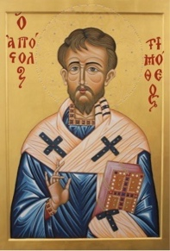
Parrocchia san Timoteo
Via G. Pepe,16 – 86039 Termoli

www.santimoteotermoli.it Mail: fatimatermoli@gmail.com

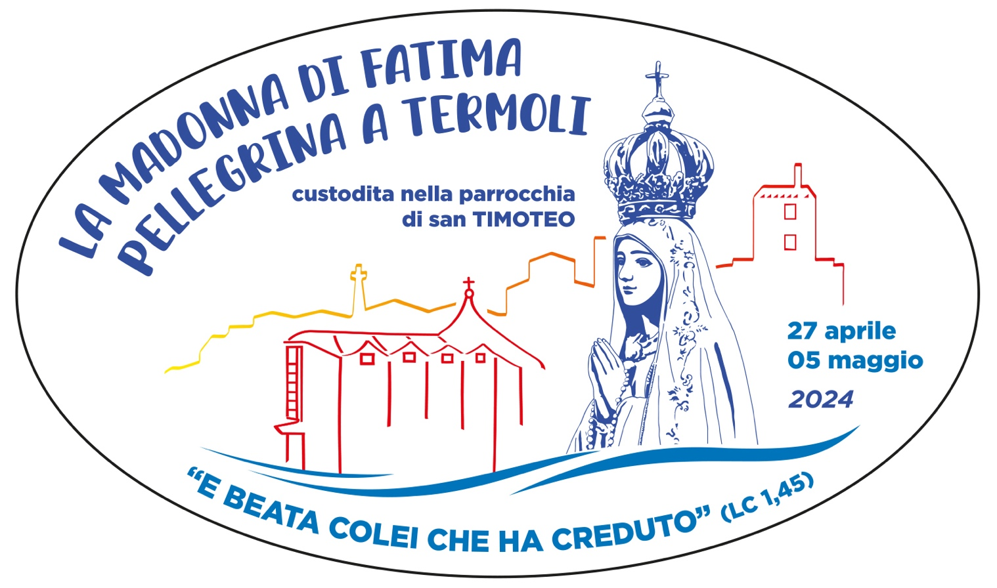

Concorso mariano per famiglie

TEMA:

“E BEATA COLEI CHE HA CREDUTO…”

PREMESSA E MOTIVAZIONI DEL CONCORSO

Da sempre, per la chiesa, la famiglia è stata proposta come scelta vocazionale. Da essa è custodita con particolare attenzione, protetta in ogni circostanza, celebrata perché “santuario della vita” (Cfr Giovanni Paolo II, Evangelium vitae, 25 marzo 1995).
Stiamo vivendo momenti e tempi difficili per la famiglia. Ora più che mai deve essere accompagnata e aiutata nelle sue difficoltà. D’altra parte, si rimane ammirati ed attratti da tutte quelle famiglie, e ne sono tante, che vivono con gioia e serenità la loro missione.
Dio stesso per poter entrare a far parte della storia umana ha scelto una famiglia da cui essere accolto, custodito, educato ed accompagnato nella sua crescita.
Nella circostanza del pellegrinaggio a Termoli, della Madonna di Fatima, custodita nella comunità parrocchiale di san Timoteo, abbiamo pensato di proporre per le famiglie un concorso. Un modo per riunire i membri della famiglia a collaborare per trovare, esaminare e riflettere insieme, sulla modalità attuativa con cui partecipare.
Il tema che ispira questo concorso è tratto dal dialogo dell’incontro tra Maria di Nazaret e la cugina Elisabetta (cfr vangelo di Luca 1,39-45), la quale, nell’accoglierla nella sua casa, pronuncia queste parole: “E beata colei che ha creduto nell’adempimento di ciò che il Signore ha detto”.
Si auspica che partendo da tali premesse le famiglie di oggi, possano cogliere nei tratti della disponibilità della Madre del Signore fonte ispiratrice per le proprie famiglie. La Vergine Maria è un modello, come ricordato da Papa Francesco nella Giornata Mondiale della Gioventù a Lisbona: “La Madre del Signore è modello dei giovani in movimento, non immobili davanti allo specchio a contemplare la propria immagine o “intrappolati” nelle reti. Lei è tutta proiettata verso l’esterno. È in uno stato permanente di esodo, di uscita da sé verso il grande Altro che è Dio e verso gli altri”.
Sarebbe bello se tutte le famiglie potessero ispirarsi alle scelte di Maria di Nazaret: ascolto di Dio. Disponibilità collaborativa. Docilità alla sua volontà. Porsi al servizio. Scomodare sé stesse per raggiungere gli altri e servirli, come Maria che da Ain-Karim si sposta dalla cugina Elisabetta percorrendo, in quei tempi, circa 150 km per andarla a servire.
La Madonna spesso, nell’immaginario comune, è considerata troppo lontana da noi, quasi sia una aliena, invece è una donna del popolo, una figlia, una sorella, una fidanzata, una moglie, una madre. Ella ha vissuto, come ogni persona, i drammi delle scelte, l’ardire di lasciarsi andare alla volontà di Dio. Si è donata alla sua famiglia. Ha educato Gesù, ha amato Giuseppe suo sposo. Ha sofferto per seguire Gesù fino ai piedi della croce. Ha visto morire il Figlio accogliendolo tra le sue braccia dopo la deposizione dalla croce.
Per facilitare la scelta partecipativa suggeriamo degli spunti che possano rendere più comprensibile la traccia:

Maria, donna dei nostri giorni
Maria, donna innamorata
Maria, donna dell’attesa
Maria, donna del servizio
Maria, donna gestante
Maria, donna del coraggio
Maria, donna del primo passo
Maria, donna di frontiera
Maria, donna del servizio
Maria, donna della risurrezione
Maria, donna addolorata
Maria, moglie esemplare
Maria, figlia rispettosa.

REGOLAMENTO

1. Il concorso è rivolto a tutte le famiglie singole o unite fra loro. La propria partecipazione, previa richiesta di iscrizione su modulo specifico, è da inviare a: fatimatermoli@gmail.com entro il 31 gennaio 2024

2. L’iscrizione sarà vidimata dal nulla osta alla partecipazione re-inviata dalla Commissione del Concorso alla mail di invio-richiesta.

3. Il tema da trattare deve trarre spunto dalle riflessioni sulle premesse e motivazioni del concorso

4. Il tema può essere prodotto con:
A-MATERIALE AUDIOVISIVO della durata massima di 5 minuti
B-PITTURA O ALTRO ELABORATO GRAFICO su pannello (dimensioni massime foglio A3)
C-ELABORATO SCRITTO (poesia – racconto - tema)

5. Gli elaborati vanno titolati e consegnati entro il 30/04/2024, accompagnati dal modulo di iscrizione e nulla osta alla partecipazione, presso i locali della parrocchia di San Timoteo giornate di lunedì-martedì dalle ore 09.30 alle 12.00 pomeriggio dalle 16,00 alle 18,00 o inviati per mail: fatimatermoli@gmail.com

6. La Commissione del concorso sceglierà per ogni singola categoria (A, B, C)
i migliori 3 elaborati che saranno premiati con buoni per “Pizza in famiglia” (1° € 70,00; 2° € 50,00; 3° € 30,00). Saranno consegnati domenica 12 maggio 2024 ore 19,00 presso la parrocchia di san Timoteo dopo la messa di ringraziamento.

7. Tutti gli elaborati resteranno donati alla parrocchia di san Timoteo e saranno utilizzati a sua discrezione per ogni evenienza ritenuta utile per il bene comune e per le finalità proprie della parrocchia stessa.

8. I migliori elaborati saranno pubblicati sul sito della diocesi di Termoli-Larino e della parrocchia di san Timoteo.

La Commissione Concorso “E beata colei che ha creduto”

MODULO DI ISCRIZIONE
AL CONCORSO “E BEATA COLEI CHE HA CREDUTO”

La/Le famiglia/e ………………………………………………………………………

Abitanti in via ……………………………. /……………………………………..

N. …….. città……………………………………….

Cell. ……………………… mail: ……………………………………………………

Avendo preso visione del bando di concorso, di cui si accetta il regolamento,

CHIEDE/CHIEDONO DI PARTECIPARE AL CONCORSO
INDETTO DALLA PARROCCHIA SAN TIMOTEO- TERMOLI

Data………………….

Firma…………………………………………

